Протокол семинара – практикума от 19.12.2013 г. проведенного на базе МДОУ детский сад общеразвивающего вида № 142
Присутствовало: 29 педагогов
- « Реализация ФГТ средствами технология « Ситуация» на базовом уровне деятельностного метода Л.Г. Петерсон»
Сетевое взаимодействие дошкольных образовательных учреждений»
- Тема: «Алгоритм анализа образовательной ситуации «открытие» нового знания в технологии «Ситуация»
Цель: повышение профессиональной компетентности педагогов в вопросах анализа образовательной ситуации « открытие» нового знания.
Задачи:
Сформировать
- представление «Алгоритм анализа образовательной ситуации «открытие» нового знания в технологии «Ситуация»;
- первичные умения анализа ОС тип «ОНЗ»
Апробировать приёмы коррекции ОС тип ОНЗ.
Раздаточный материал:
- Сценарий образовательной ситуации «Буква В»
- Алгоритм анализа образовательной ситуации
- Шаблон «Анализ образовательной ситуации «Открытие нового знания» в технологии деятельностного метода Л.Г.Петерсон «Ситуация»
- Экспресс-анализ ОС тип «Открытие нового знания»
- Памятка по оформлению конспект
Домашнее задание:
Алгоритм конструирования ситуации типа ОНЗ.
Регистрация участников семинара | 9.00- 9.30
«Алгоритм анализа образовательной ситуации «Открытие нового знания» (лекция с презентацией и элементами беседы) Ст. воспитатель Кабанова В. Н | 9.30-10.00
Просмотр образовательной ситуации в подготовительной к школе группе (интеграция ОО «Коммуникация», «Социализация») по теме: «Буква В». Бухарева Наталия Викторовна , высшая квалификационная категория | 10.10-10.45
Кофе-пауза | 10-45-11.00
Анализ образовательной ситуации «Буква В» - практикум  Ст. воспитатель Кабанова В. Н | 11.00-11.45
Практическая работа (подгрупповая) | 11.45-12.30
Круглый стол в режиме «Вопрос-ответ»  Вопросы слушателей:  1. Как быстро составить занятие по этой системе?  2. Как создать ситуацию затруднения в занятии? Какие можно подобрать игры? | 12.30-12.40
Решение организационных вопросов:  - Рефлексия | 12.40-13.00

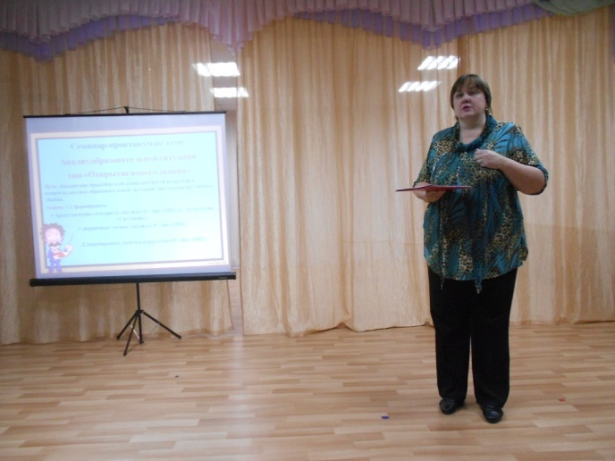 | 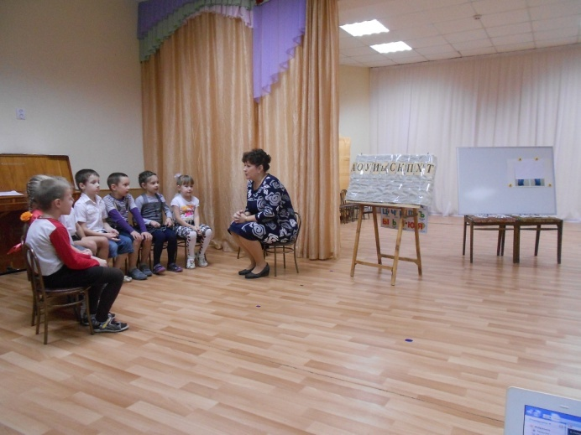
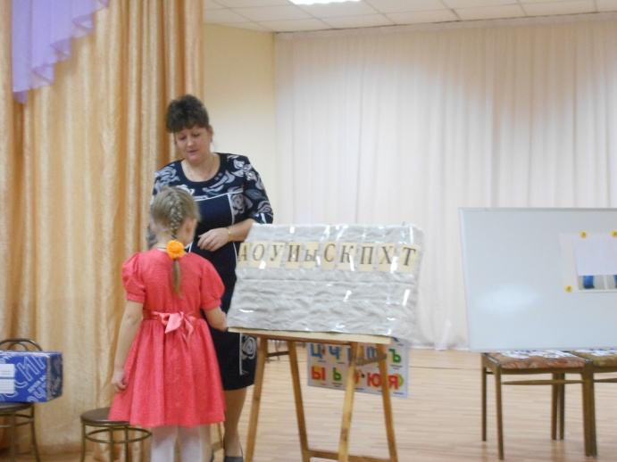 | 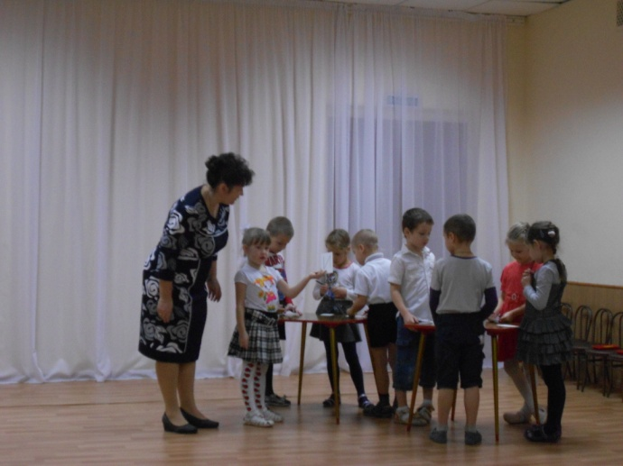
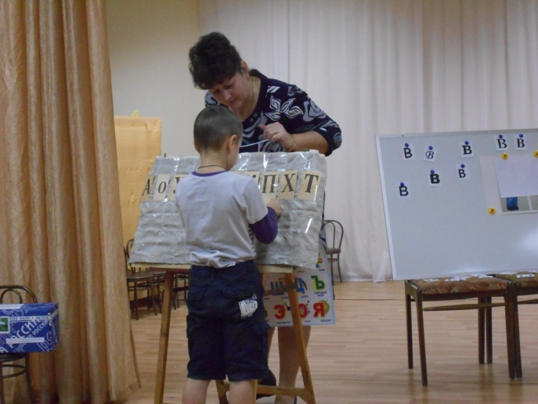 | 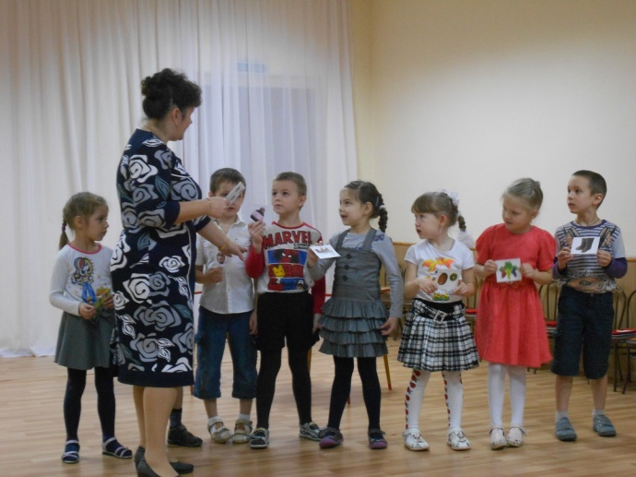
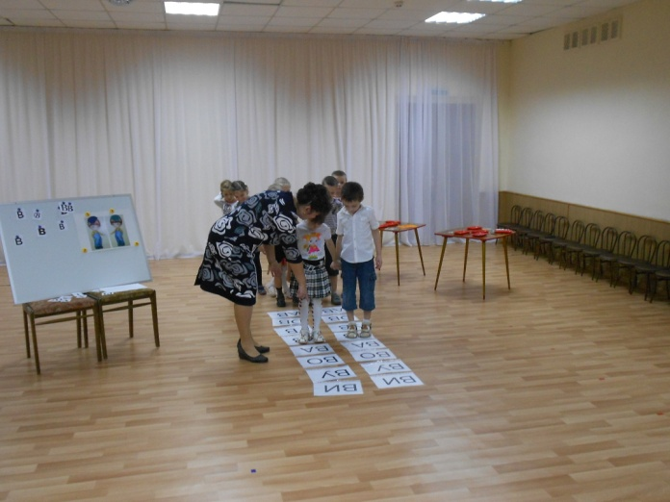 | 